评价报告网上公示表
项目编号： WTT-23-378-KP 预评价设计专篇 控制效果评价现状评价定期检测日常检测
项目名称 | 环县烨晶成品油气混合经销有限公司新建樊家川油气混合站项目职业病危害控制效果评价
用人单位陪同人 | 郭峰 | 用人单位联系人 |  | 郭峰
项目地址 | 庆阳市环县樊家川镇樊家川村樊家川组
项目负责人 | 洪江 | 报告审核人 |  | 陈泶瑜
质量负责人 | 韩炜烨 | 技术负责人 |  | 蒋陕峰
项目组成员 | 张浩岩、洪江
采样时间 | 2024.1.3-5
影像资料 | 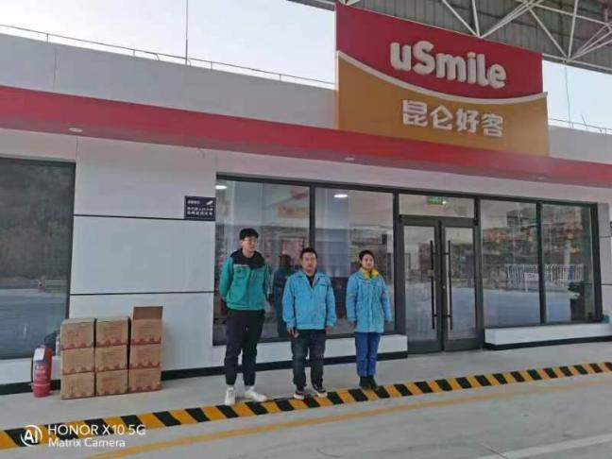 |  | 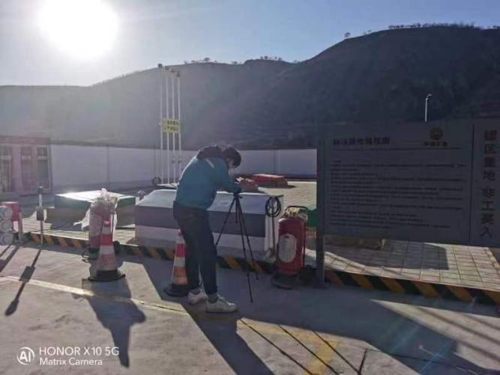
影像资料 | 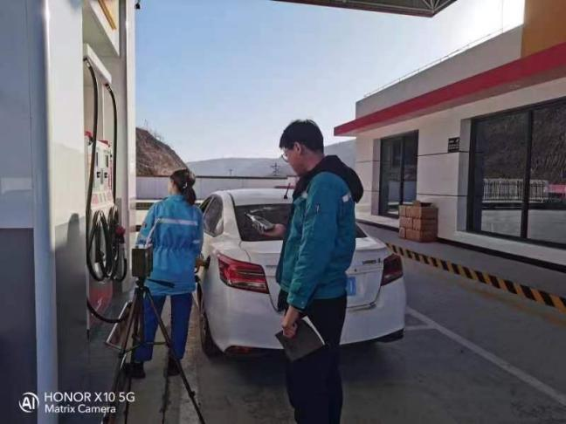 |  | 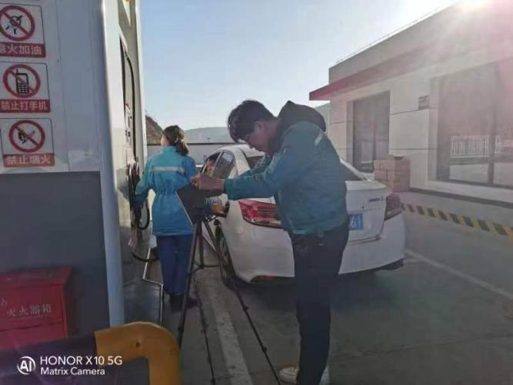
备注

